МИНИСТЕРСТВО НАУКИ И ВЫСШЕГО ОБРАЗОВАНИЯ   
РОССИЙСКОЙ ФЕДЕРАЦИИ

**Федеральное государственное бюджетное образовательное учреждение**

**высшего образования**

**«Российский государственный университет им. А.Н. Косыгина   
(Технологии. Дизайн. Искусство)»**

Институт НИФОРМАЦИОННЫХ ТЕХНОЛОГИЙ И ЦИФРОВОЙ ТРАНСФОРМАЦИИ

**Отчет по лабораторной работе № 1**

**по дисциплине «Основы программирования»**

**Тема: «Основы работы с Excel. Макросы. Введение в VBA»**

Выполнил: Сидоров Д.С, группа ИТИВ-223

Проверила: к.т.н., доц. Вахромеева Е.Н.

Москва, 2023г

Задание:



Ручной расчёт:

A = 1

N = 2

D = 5

S = (2*1 + 5*(2 – 1)) / 2 * 2 = 7

Скрин выполнения задания 1:

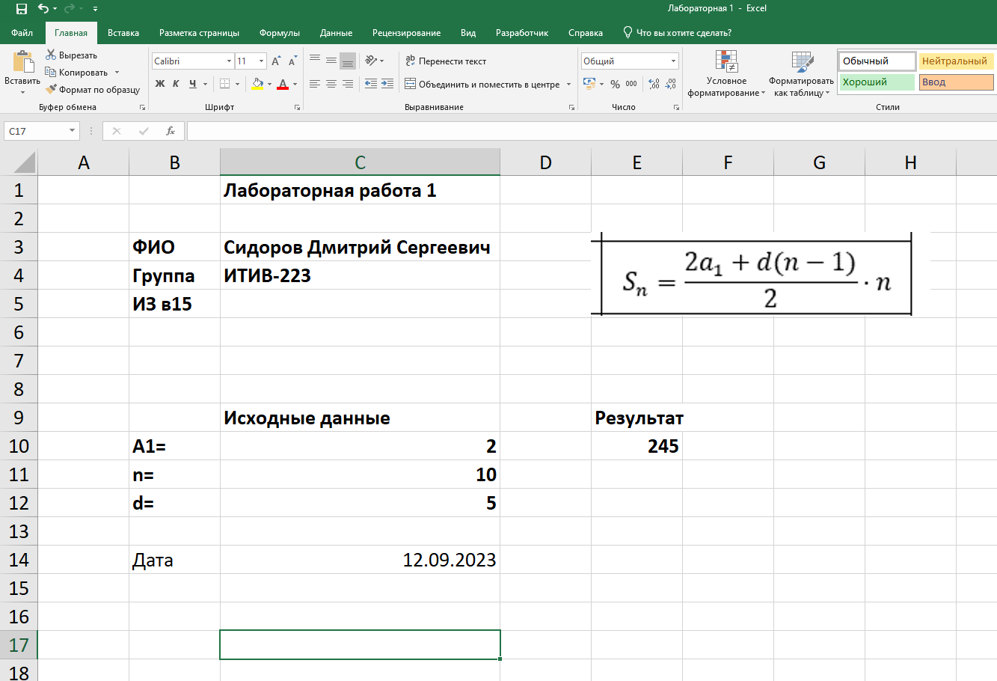

Скрин задания 2:

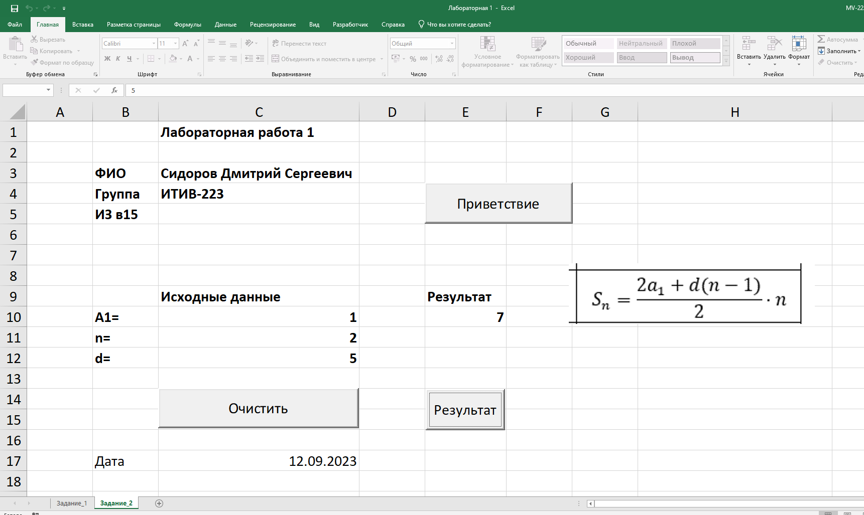

Код программы 2:

Private Sub CommandButton1_Click()

[C10] = ""

[C11] = ""

[C12] = ""

[H4] = ""

End Sub

Private Sub CommandButton2_Click()

Dim a As Integer

Dim n As Integer

Dim d As Integer

Dim res As Integer

a = [C10]

n = [C11]

d = [C12]

[E10] = n * (2 * a + d * (n - 1)) / 2

End Sub

Private Sub CommandButton3_Click()

[H4] = "Привет, мир"

End Sub

Вывод: в этой лабораторной работе я научился создавать макросы в VBA